Компания ООО «Мисэн» т.м. The Fantastic World Snoezelen предлагает перечень готовый комплект «Полное расслабление» для оснащения Сенсорной комнаты, в зависимости от категории подопечных, площади помещения и бюджета учреждения:
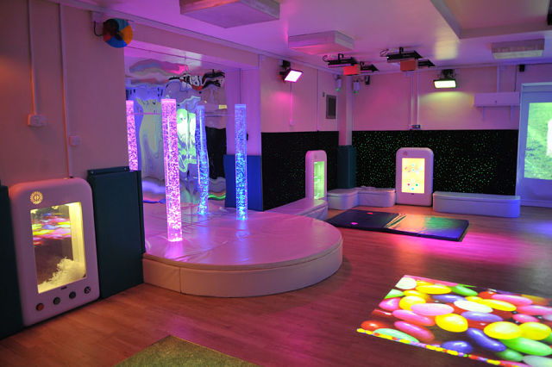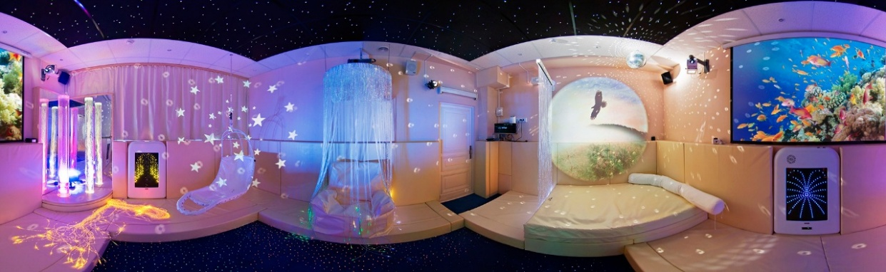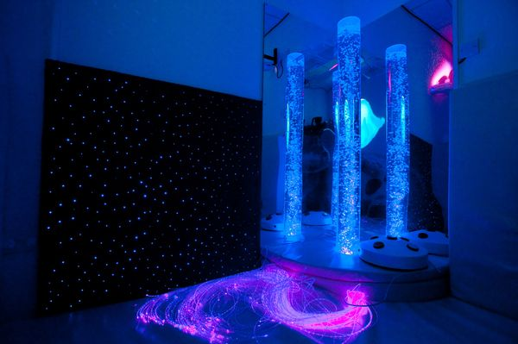

Комплект № 4 «Полное расслабление»
Стоимость комплекта | 248 000 руб. + подарок
Категория подопечных | Взрослые
Имеющиеся отклонения | Без и/или с незначительными отклонениями
Площадь помещения | До 50 кв.

Коммерческое предложение на поставку Комплекта «Полное расслабление» для оснащения Сенсорной комнаты
Арт. | Наименование продукта; описание и назначение; тех. хар-ки; Страна производства, т.м. | ФОТО | Цена, в руб. | Кол-во | Стоимость, в руб.
СЕНСОРНАЯ КОМНАТА
Световое и Фибероптическое оборудование
Фибероптические изделия
005 | Пучок фибероптических волокон с пультом Д/У  Пучок волокон встроен в безопасное мягкое основание. Каркас модуля изготовлен из дерева, обит поролоном, обтянут экокожей. Каждое волокно в защитной оболочке. ИСТОЧНИК СВЕТА ВСТРОЕННЫЙ. Пульт меняет Светоэффекты, задает цвета и оттенки, регулирует яркость.  Наименование Производителя: ИП Мисютина Н.А. (Россия); т.м. The Fantastic World Snoezelen  Назначение: Релаксация, Сенсорика, Логопедия, Зрение, Аутизм, ДЦП, СДВГ | 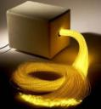 | 21 000/100 волокон | 1 | 21 000
011 | Каскад фибероптических волокон «Звездный дождь» с пультом Д/У  Пучок волокон в безопасном мягком модуле поставляется с настенным подвесным основанием в виде козырька (L козырька по стене 80 см, W от стены 30 см). Каждое волокно в защитной оболочке.  ИСТОЧНИК СВЕТА ВСТРОЕННЫЙ. Пульт управления позволяет выбирать режимы светоэффектов, задавать цвета и оттенки, регулировать яркость. Изделие так же можно использовать без козырька: напольно или в сухом бассейне  Наименование Производителя: ИП Мисютина Н.А. (Россия); т.м. The Fantastic World Snoezelen  Назначение: Релаксация, Сенсорика, Логопедия, Зрение, Аутизм, ДЦП, СДВГ | 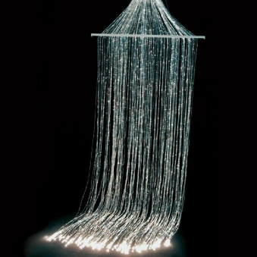 | 22 000/100 волокон | 1 | 22 000
Пузырьковые колонны и Сенсорные уголки
ПК2 | Пузырьковая колонна – 150  Воздушно-пузырьковая колонна высотой 1,5 метра поставляется в полной комплектации. Автоматическая смена светоэффектов, цветов и оттенков. Набор с рыбками и компрессор в комплекте. Уровень шума-средний. Уровень вибрации-низкий  Наименование Производителя: ИП Мисютина Н.А. (Россия); т.м. The Fantastic World Snoezelen  Назначение: Релаксация, Сенсорика, Логопедия, Зрение, Аутизм, ДЦП, СДВГ | 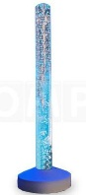 | 7 000 | 3 | 21 000
П3 | Мягкое основание для колонн  Полукруглое (1/4) круга мягкое основание для одной или нескольких колонн (по договоренности с заказчиком). Каркас выполнен из экологически-чистого дерева, обит поролоном и обшит Экокожей. Кол-во и диаметр отверстий, цвет-бежевый  Наименование Производителя: ИП Мисютина Н.А. (Россия); т.м. The Fantastic World Snoezelen  Назначение: Релаксация, Сенсорика, Логопедия, Зрение, Аутизм, ДЦП, СДВГ | 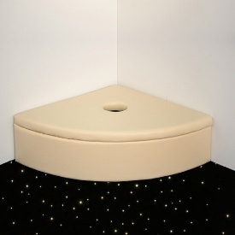 | 7 000 | 1 | 7 000
П4 | Комплект зеркал  Комплект безопасных зеркал предназначены для создания Сенсорных уголков с воздушно-пузырьковыми колоннами, а так же, их можно использовать для визуального увеличения пространства или повесив над сухим бассейном. Зеркала совместимы с фибероптической каскадирующей трубой «Волшебный фонтан» и каскадом «Звездный дождь». В комплекте два зеркала в обрамлении металлического профиля Nelson с креплениями.  Наименование Производителя: Plexiglas (Италия); т.м. Plexiglas  Назначение: Релаксация, Сенсорика, Логопедия, Зрение, Аутизм, ДЦП, СДВГ | 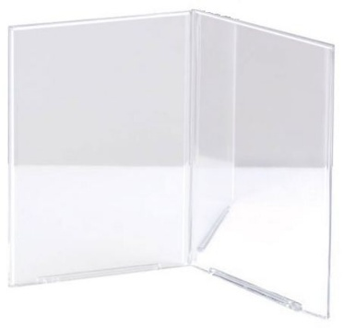 | 10 000/120*70 см | 1 | 10 000
Настенные панели, панно и ковры «Звездное небо»
S/1 | Мини светильник «Бесконечность»  Миниатюрный, элегантный и утонченный светильник не имеет ничего лишнего.  В ассортименте: Фламинго (8,5*10,5*21 см), Звезда (2,7*18,17 см), Дельфин (19*13*8 см), Бабочка (14*3*17 см).  Страна Производитель: Китай; т.м. -  Назначение: Релаксация, Сенсорика, Логопедия, Зрение, Аутизм, ДЦП, СДВГ | 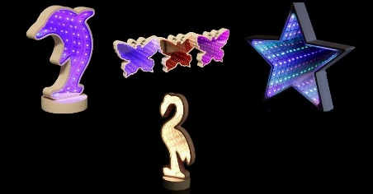 | 1 000 | 1 | 1 000
S/2 | Интерактивная панель «Водопад»  Панель Водопад – это роскошное оформление Интерьера. Ведь это не просто картина, а световое и звуковое сопровождение: движение воды, пение птиц, завораживающее изображение.  Размер изделия: 8,5 см × 71,5 см × 44 см  Страна Производитель: Китай; т.м. -  Назначение: Релаксация, Сенсорика, Логопедия, Зрение, Аутизм, ДЦП, СДВГ  *-Размер и изображение панели может отличаться от заявленного но не более +/-5 см в размере. Тематика изображения неизменна. | 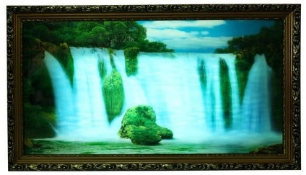 | 3 000 | 1 | 3 000
016 | Сенсорное панно «Звездное небо» с пультом Д/У  Круглое панно, имитирующее Звездное небо, взглянув на который, погружаешься в волшебный космический мир. На панно нанесено изображение космических элементов, звезд и планет.  Разноцветная подсветка по периметру панно создает эффект глубины изображения и управляется с сенсорного пульта, который позволяет выбирать режимы светоэффектов, задавать цвета и оттенки, регулировать яркость.  Наименование Производителя: ИП Мисютина Н.А. (Россия); т.м. The Fantastic World Snoezelen  Назначение: Релаксация, Сенсорика, Логопедия, Зрение, Аутизм, ДЦП, СДВГ |  | 13 000 | 1 | 13 000
Напольные Ковры «Звездное небо и сенсорный пол
019 | Напольный Ковер «Звездное небо» с пультом Д/У  Ковер выполнен на основе высококачественного пожаробезопасного ковролина, имитирующее ночное небо. Фибероптические волокна вплетенные в ковер создают имитацию россыпи звезд различной величины и яркости, а так же, изображения в виде планет, метеоритов. Пульт управления позволяет выбирать режимы светоэффектов, задавать цвета и оттенки, регулировать яркость. ИСТОЧНИК СВЕТА В КОМПЛЕКТЕ  Размеры: 150*100 см (150 звезд); Габариты: 3,4 кг; Объем: 0,135 куб.м./150*150 см (200 звезд); Габариты: 3,8 кг; Объем: 0,135 куб.м./200*150 см (375 звезд); Габариты: 4,6 кг; Объем: 0,135 куб.м./200*200 см (600 звезд); Габариты: 5,2 кг; Объем: 0,18 куб.м.  Наименование Производителя: ИП Мисютина Н.А. (Россия); т.м. The Fantastic World Snoezelen  Назначение: Релаксация, Сенсорика, Логопедия, Зрение, Аутизм, ДЦП, СДВГ | 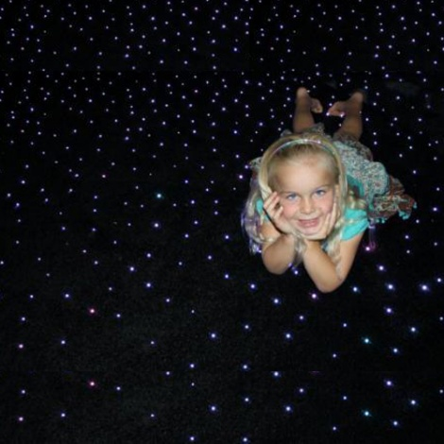 | 18 000/150*100 см | 1 | 18 000
Видео-терапия: Проекторы и проекции
024 | Профессиональный Шар Зеркальный «3 в 1»  Шар зеркальный поставляется в комплекте с профессиональным светодиодным источником света и приводом вращения 1,5 об. /мин., что создает медленное и успокаивающее вращение шарика, и создание мягкого освещения и мерцающих, плавно движущихся разноцветных бликов в Сенсорной комнате  Наименование Производителя: American DJ (Китай); т.м. The Fantastic World Snoezelen  Назначение: Релаксация, Сенсорика, Логопедия, Зрение, Аутизм, ДЦП, СДВГ | 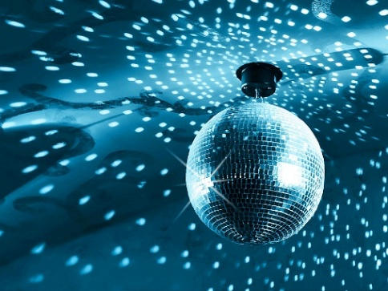 | 12 000 | 1 | 12 000
033 | Видео-комплект  Комплект предназначен для просмотра видео для релаксации, обучающих фильмов и пр. Состав комплекта: Проектор: Разрешение проектора: 1024*768; Яркость: 3000; Контрастность: 15000:1; Расстояние до экрана: 1,9-2,2 метр Вес: 2,45 кг Размеры: 292*220*108 мм Мощность лампы: 230 Вт; Страна-Производитель: Китай т.м. InFocus. Экран настенный: Размер экрана: 180*180 см Формат экрана: 1:1 Размеры: 210x7x8,2 мм Угол обзора экрана: 160 град Вес изделия: 6,8 кг; Страна-Производитель: Китай т.м. Digis. Акустическая система на пульте Д/У  Тип: 2.0 и Выходная мощность: 15 Вт; Поддерживаемые форматы: CD-R, CD, CD-RW; МР3; DVD; Поддержка USB и Bluetooth; Размеры: 180*247*121 мм (блок), 150*238*125 мм (колонка); Вес: 3,6 кг Страна-Производитель: Китай т.м. Philips | 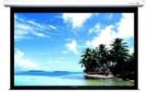 | 70 000 | 1 | 70 000
034 | Видео для релаксации  Видео в ассортименте (по наличию на складе Поставщика)  Страна-Производитель: Россия т.м. - | 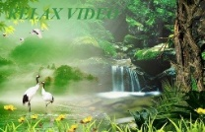 | В ПОДАРОК!
Общее оформление Сенсорной комнаты
Ароматерапия, ионизация и Музыкальное сопровождение
S/3 | Оптоволоконный светильник Фонтанчик света»  Миниатюрный светильник в оригинальном основании прекрасно впишется в интерьер любой Сенсорной комнаты и будет завораживать изо-дня –в день и детей и взрослых.  Размер: 35*8 *8 см  Страна Производитель: Китай; т.м. -  Назначение: Релаксация, Сенсорика, Логопедия, Зрение, Аутизм, ДЦП, СДВГ | 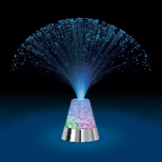 | 640 | 1 | 640
S/5 | Лава Лампа «Вулкан блеска»  Необычайная световая лампа с блестками или глицерином внутри создает мягкое освещение и завораживает движущимися внутри причудливыми элементами.  Размер изделия: Высота около 40 см Страна Производитель: Китай; т.м. -  Назначение: Релаксация, Сенсорика, Логопедия, Зрение, Аутизм, ДЦП, СДВГ  *-Размер и внешний вид изделия может отличаться от заявленного но не более +/-5 см в размере. | 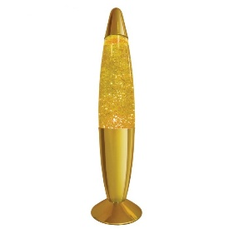 | 1 500 | 1 | 1 500
S/6 | Фонтан водный «Переливы» с подсветкой  Вода успокаивает и уносит прочь отрицательные мысли. Умиротворяющее журчание поможет обрести внутреннюю гармонию. Фонтан является отличным увлажнителем воздуха, что благоприятно сказывается на самочувствии.  Размер изделия: 19*25 см Страна Производитель: Китай; т.м. -  Назначение: Релаксация, Сенсорика, Логопедия, Зрение, Аутизм, ДЦП, СДВГ  *-Размер и внешний вид изделия может отличаться от заявленного но не более +/-5 см в размере. | 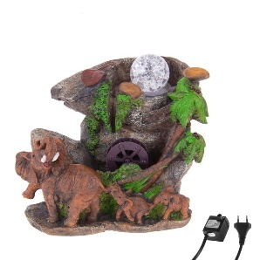 | 2 000 | 1 | 2 000
S/7 | Соляной светильник «Пламя» с функцией аромадифуззера  Эта лампа изготовлена из артёмовской соли — самой чистой в Европе. Благодаря природе своего происхождения каждое изделие имеет уникальную форму и отличается естественными линиями, что придаёт ему красоту и индивидуальность. Размер и функции изделия: 14*14*17,5 см, вес – 2-3 кг; Очищает воздух от пыли; Улучшает сон и настроение, снимает стресс; Уменьшает вредное влияние электромагнитных излучений гаджетов и бытовых приборов; Является профилактикой появления плесени; Имеет функцию аромадиффузера;  Страна Производитель: Россия; т.м. -  Назначение: Релаксация, Сенсорика, Логопедия, Зрение, Аутизм, ДЦП, СДВГ  *-Размер и внешний вид изделия может отличаться от заявленного но не более +/-5 см в размере. | 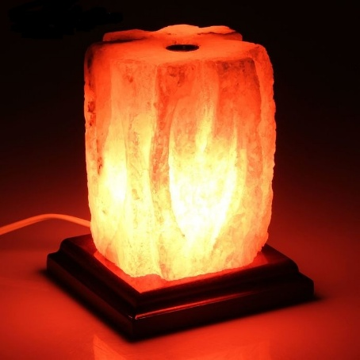 | 2 300 | 1 | 2 300
S/8 | Набор масел для ароматерапии  В наборе 5 масел для ароматерапии, подходящих для любого аромадиффузера  Страна Производитель: Россия; т.м. –  *- вид масел в наборе по наличию на складе Поставщика |  | 7 00 | 1 | 7 00
069 | Музыка для релаксации  МР3 в ассортименте (по наличию на складе Поставщика)  Страна-Производитель: Россия т.м. - |  | В ПОДАРОК!
Мебель для Релаксации (Подвесные и кресла-качалки, водяные кровати)
190 | Разгрузочное кресло «Трансформер»  Состоит из четырех сшитых частей, которые легко трансформируются в кубик. После проведения сеанса, кресло можно сложить, и оно не будет занимать место в комнате. Прекрасно повторяет строение и изгибы тела.  Размер: 75*60*60 см (в сложенном виде), 119*60*81 см (в разложенном виде);  Наименование Производителя: ИП Мисютина Н.А. (Россия); т.м. The Fantastic World Snoezelen  Назначение: Релаксация, Сенсорика, Аутизм, СДВГ, ПОДА | 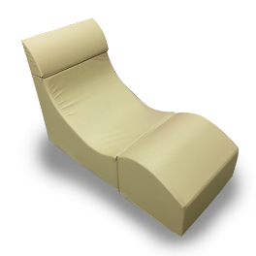 | 15 500 | 1 | 15 500
Столы для аксессуаров
094 | Столик для аксессуаров  Цвет – белый или черный  Размеры: 55*55*45 см; Габариты: 4,2 кг; Объем упаковки: 0,2 куб.м.  Тех. хар-ки: -; t - от +1 до +30 и допустимой влажности 40-60 %; Состав: ДСП, ДВП, пластик  Страна-Производитель: Швеция т.м. – | 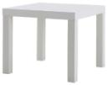 | В ПОДАРОК!
БЕСКАРКАСНАЯ МЕБЕЛЬ С ГРАНУЛАМИ
Стандартные пуфы «Груша», кресла и модули
Б/1 | Бескаркасное кресло «Космическая звезда»  Невероятной красоты удобный пуф с согревающим наполнителем позволяет не только расслабиться снять напряжение, но и оформить Ваше помещение в уникальном стиле.  Размер: Ширина 120*Высота 90*Глубина 120 см; Внешний чехол Жаккард  Страна Производитель: Россия  Назначение: Релаксация, Сенсорика, Аутизм, СДВГ | 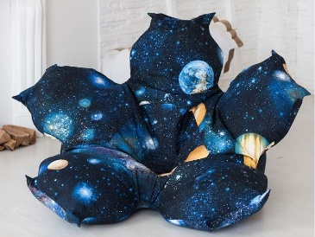 | 11 300 | 1 | 11 300
Уголки отдыха и уюта
Н14 | «Уголок уюта Luxe»  Компактный комплект, трансформирующийся в полноценное спальное место. Угловой мягкий комплект-трансформер для детей и взрослых. Предназначен отдыха, сна и релаксации:  - Мат угловой настенный: 100*100*8 см; Экокожа (2 шт.)  - Мат складной напольный: 200*100*8 (100*100*16 в сложенном виде), в см; Экокожа  - Подвесной шатер НА ПОЛОГЕ: L около 250 см; (Полупрозрачный материал шатра - цвет – белый, материал хлопок/полиэстер)  - Подушечки для релаксации в кол-ве 2 шт. (40*40 см): материал – флис, наполнитель гранула пенополистирола  - Мягкий плед в кол-ве 1 шт. (150*100 см): материал флис  Наименование Производителя: ИП Мисютина Н.А. (Россия); т.м. The Fantastic World Snoezelen Назначение: Релаксация, Сенсорика, Аутизм, СДВГ | 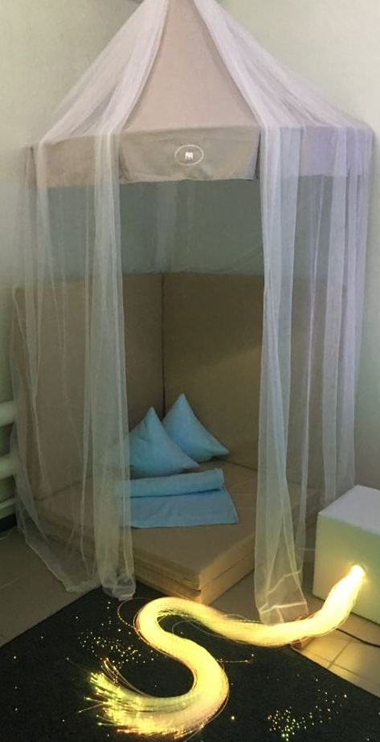 | 20 200 | 1 | 20 200
ИТОГО С УЧЕТОМ СКИДКИ |  |  | 248 000

Все товары, поставляемые компанией т.м. The Fantastic World Snoezelen произведены в России и имеют соответствующие сертификаты соответствия ЕАС, сертификат качества ISO 9001:2008, справка о получении патента, регистрационное удостоверение.
Оборудование поставляется в полной комплектации и полностью готово к работе и эксплуатации.
Многочисленные клиенты, партнеры и коллеги во всем мире по достоинству оценили высокое качество наших продуктов по демократичным и доступным ценам.
Спасибо, что Вы с нами

